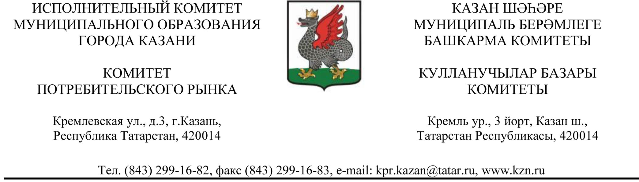
_______________________2017 г. №__________

П Р И К А З

Приказываю:
1. Снять лот №2 с электронного аукциона по продаже прав на размещение сезонных передвижных объектов по оказанию фотоуслуг и услуг фотопечати на территории г.Казани №ТАТ17032000001, объявленного на 20.03.2017.
2. Информационное извещение о снятии лотов опубликовать на электронной площадке 223.zakazrf.ru, на официальном сайте Комитета потребительского рынка г.Казани http://old.kzn.ru/page23550.htm, в Сборнике документов и правовых актов муниципального образования города Казани.
3. Контроль за выполнением настоящего приказа оставляю за собой.

Председатель Р.М.Зайнетдинов

